Nama : Fatimah Azzahra

Nim : 2207125072

Kelas : Teknik Informatika – A

1. Program konversi bilangan Biner dan Desimal ke Oktal dan Penjumlahan hasil konversi.

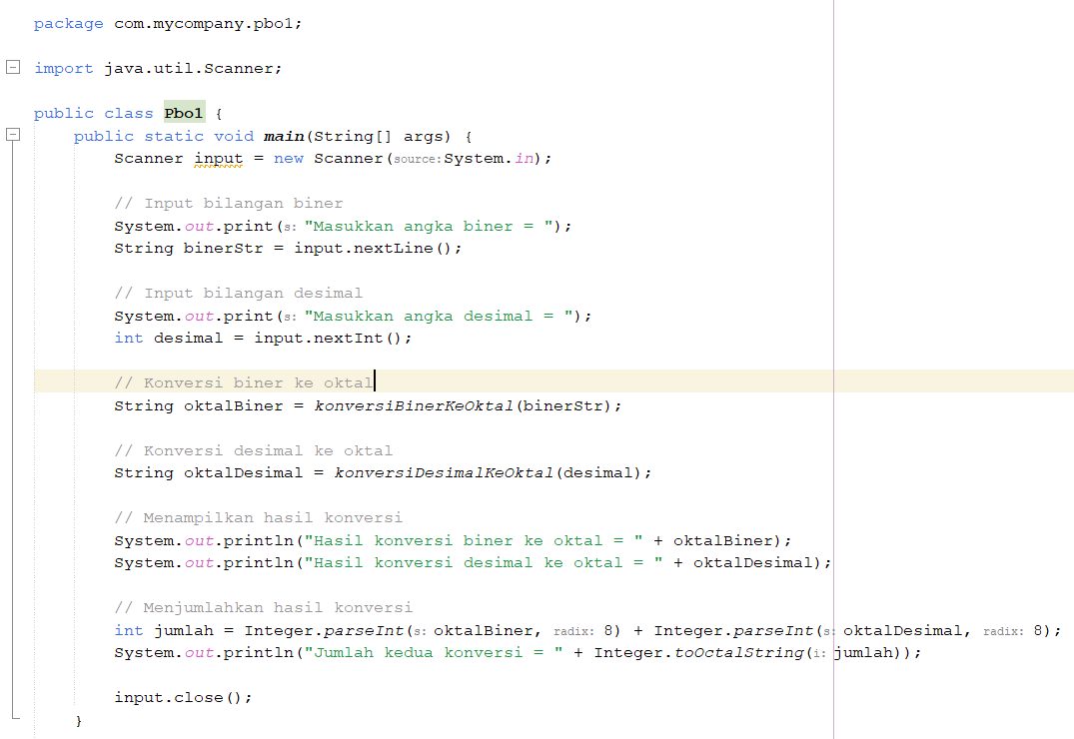

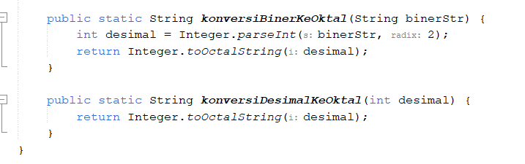

Output :

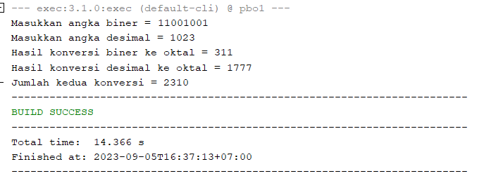

1. Program membuat 10 Merk Smartphone, 10 OS, dan 10 tahun sesuai OS

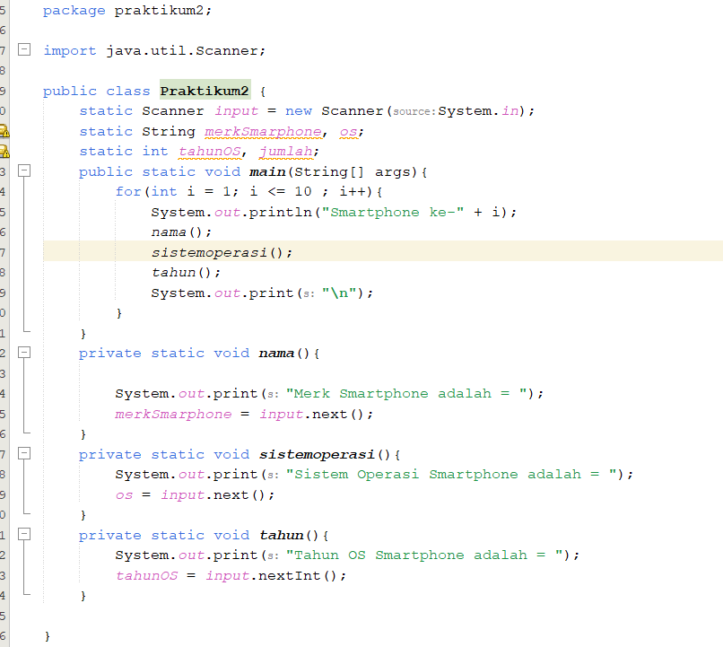

Output :

